2020-BE-03-deu Armband
6yo–8yo:  – | 8yo–10yo:  – | 10yo–12yo:  – | 12yo–14yo:  medium | 14yo–16yo:  – | 16yo–19yo:  –
Answer Type: Multiple-Choice with Images
Categories (click to choose):  ☑ algorithms and programming  ☐ data structures and representations |  |  | ☐ computer processes and hardware  ☐ communication and networking  ☐ interactions, systems and society

Body
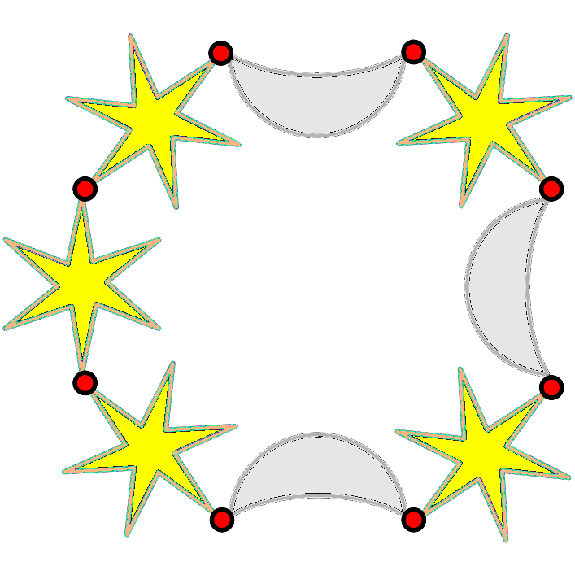
Marie möchte das Armband rechts:

Daher gibt sie Jonas folgende Anweisungen:
- Nimm einen Stern () und einen Mond () und verbinde die beiden irgendwie zu einem Paar. Mach dies insgesamt dreimal, sodass du also drei Paare hast.
- Nimm diese drei Paare und verbinde sie zu einer langen Kette.
- Füge an einem Ende der Kette zwei weitere Sterne hinzu. Verbinde jetzt die beide Enden der Kette, um ein Armband zu erhalten.
Jonas hat kein Bild das gewünschten Armbands. Es kann sein, dass ein ganz anders aussehendes Armband herauskommt, obwohl sich Jonas exakt an Maries Anweisungen hält.

Question / Challenge
Eines der vier Armbänder kann NICHT herauskommen, wenn sich Jonas genau an Maries Anweisungen hält. Welches?

Answer Options / Interactivity Description
A) | B) | C) | D)
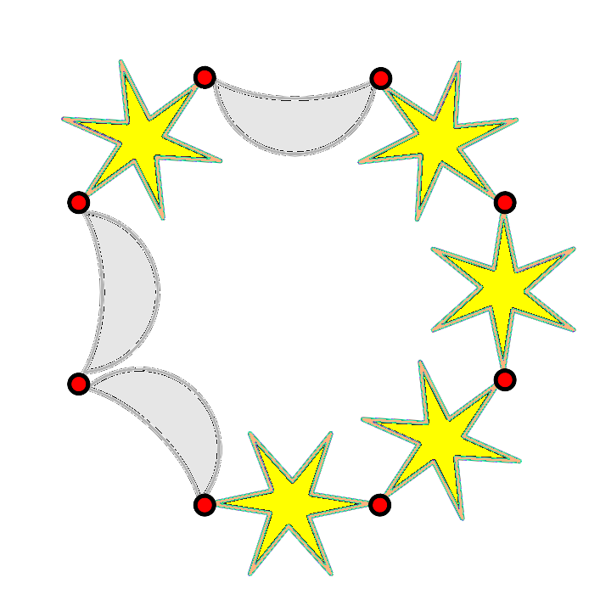 | 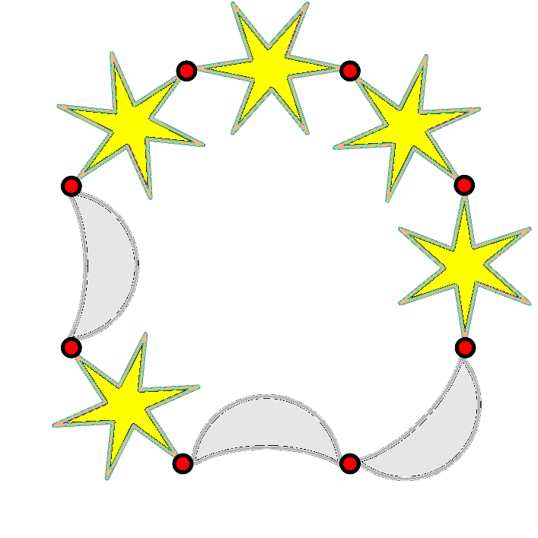 | 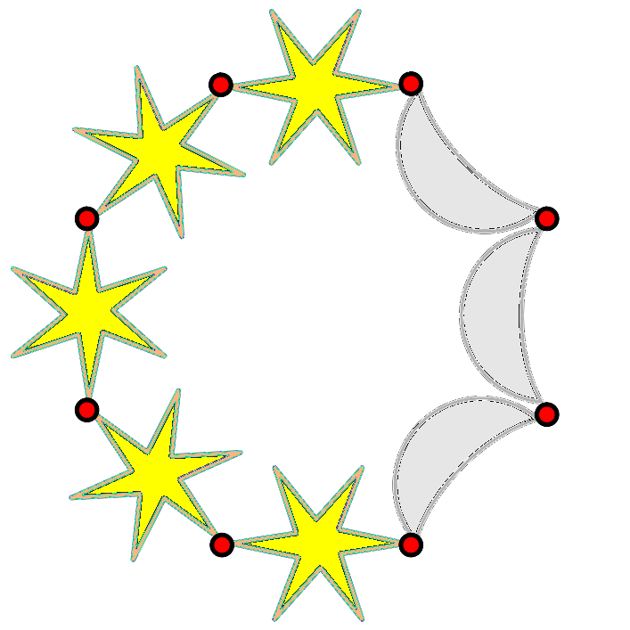 | 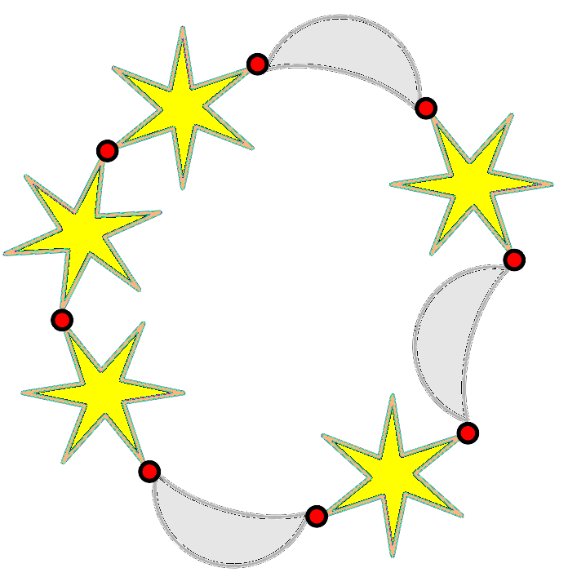

Answer Explanation
Die richtige Antwort ist C).
Nur dieses Armband kann nach Maries Anweisungen nicht herauskommen.
Die Armbänder der anderen drei Antworten hingegen sind nach Maries Anweisungen korrekt. Dies sieht man zum Beispiel, weil jedes von diesen Armbändern in drei Stern-Mond-Paare und ein Stern-Stern-Paar aufgeteilt werden kann, so wie im Bild gezeigt.
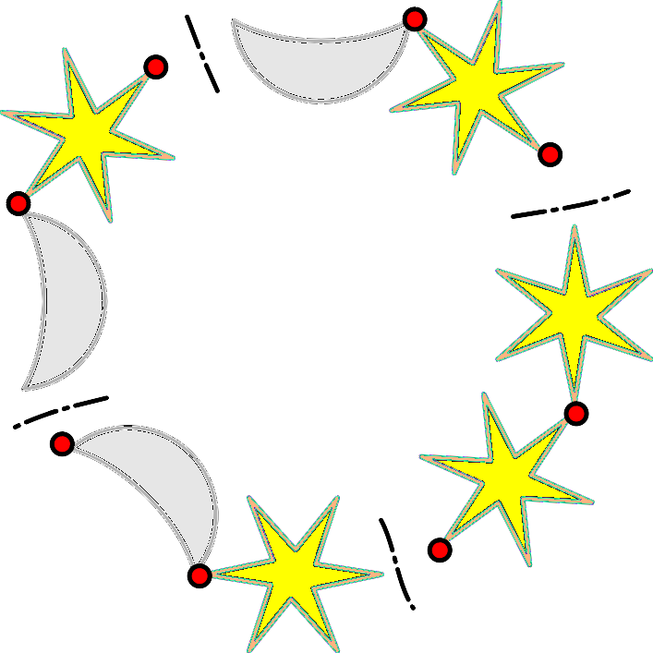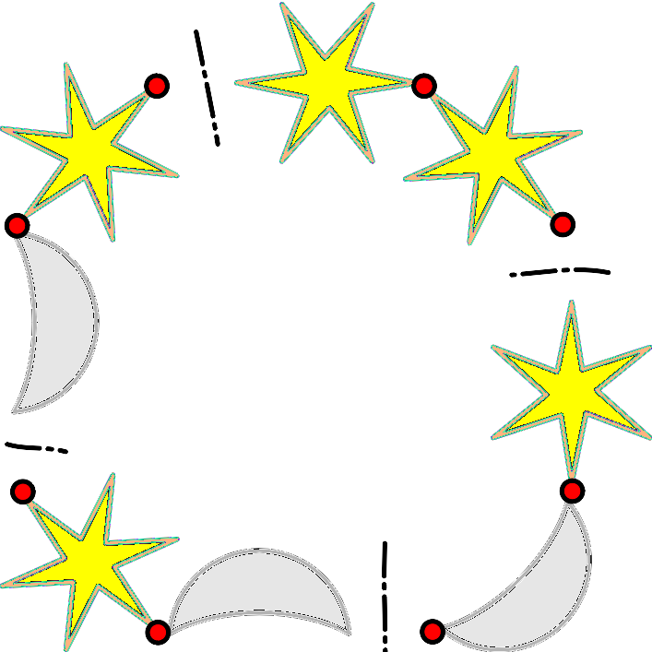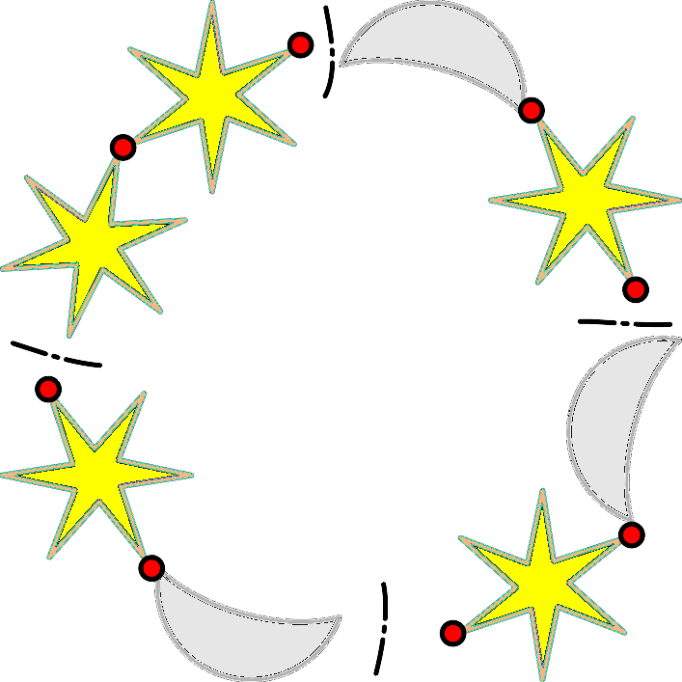
Ein Mond kann nur als Teil von einem Mond-Stern-Paar in das Armband kommen. Deshalb hat jeder Mond mindestens einen Stern neben sich. Drei Monde hintereinander wie in Armband C können also nicht entstehen. Auch fünf oder mehr Sterne hintereinander sind unmöglich.
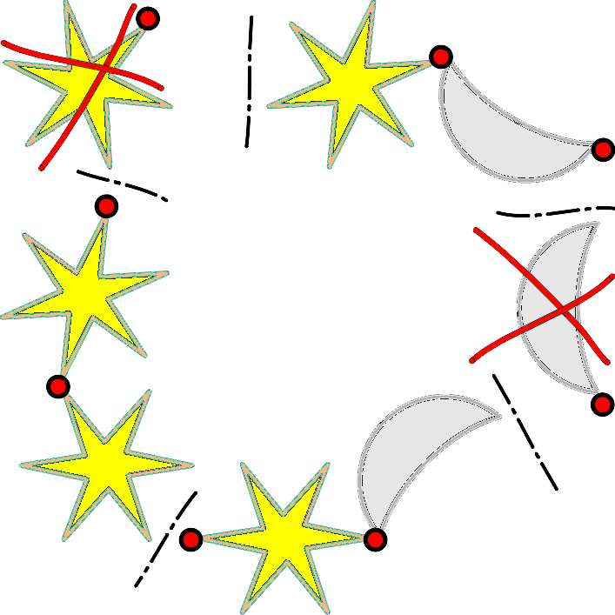

It’s Informatics
Wenn Programmierer einem Computer Anweisungen geben, dann ist es wichtig, dass sie exakt spezifizieren, was der Computer zu tun hat. Andernfalls könnte man ein unerwünschtes Ergebnis erhalten. Zum Beispiel vergass Marie in ihrer Anweisungsliste genau zu sagen, wie die drei Stern-Mond-Paare aneinandergefügt werden müssen. Im von ihr gewünschten Armband ist ein Mond stets von Sternen umgeben. Es fehlte also etwas, obwohl die Anweisungen sehr genau aussehen. Gäbe es einen Computer, der eine Maschine für die Herstellung von Armbändern steuerte, wären Maries Anweisungen nicht genau genug. Glücklicherweise würden reale Computer gewöhnlich einfach anhalten, mit der Meldung: "Ich weiss nicht, was du meinst, weil die Anweisungen nicht ausreichend klar sind."
In der Informatik gibt es viele Mechanismen, um Dinge sehr exakt zu beschreiben. Ein Mechanismus sind sogenannte (formale) Grammatiken. Eine Grammatik enthält Regeln, die genau beschreiben, wie man bestimmte Wörter (eine Abfolge von Buchstaben) erzeugen kann. Zum Beispiel kann man die Anweisungen von Marie in einer Grammatik so ausdrücken:
A → KSS (1)
K → PPP (2)
P → SM (3)
Hier steht A für Armband, K für Kette, P für Paar, S für Stern und M für Mond. Man beginnt mit A und kann dann neue Wörter erzeugen, indem man die drei Ersetzungsregeln beliebig oft anwendet. Dies macht man so lange, bis das Wort nur noch aus den Symbolen S und M bestehen. Zum Beispiel:
A ⇒ KSS, mittels Regel (1)
KSS ⇒ PPPSS, mittels Regel (2)
PPPSS ⇒ SMPPSS ⇒ SMSMPSS ⇒ SMSMSMSS, mittels Regel (3)
Man kann sich überlegen, dass die obige Grammatik genau den Anweisungen von Marie entspricht.
In der Informatik geht es nicht nur um das Programmieren. Oft geht es um das Beschreiben von Objekten. Eine Menge von Erzeugungsregeln (die Grammatik bzw. Maries Anweisungen) kann eine Klasse von Objekten (bestimmte Wörter bzw. die möglichen Armbänder) genau beschreiben. In der Klasse sind nämlich genau diejenigen Objekte, die man mit den Regeln erzeugen kann.

Keywords and Websites
Formale Grammatik
https://de.wikipedia.org/wiki/Formale_Grammatik

Wording and Phrases
Armband: Aus einzelnen Teilen (hier mit Monden und Sternen) zusammengesetzte Kette, die man um den Arm trägt.
Lange Kette: Das «lang» soll verdeutlichen, dass es sich noch nicht um ein Band handelt.
Paar: Hier eine Kette aus genau zwei Teilen, nämlich einem Mond und einem Stern.
Anweisung: Ein Einzelschritt in der Beschreibung der Herstellung eines Armbandes.

Comments
Kris Coolsaet, 2020-04-05: Possible variant (easier): ask for the bracelet that Jonas made (our B), among three others that do not follow the rules (our C, one with too few stars and one with too many stars).
Sarah Chan, 2020-04-23 (pre-workshop review) 5 stars → 6 stars:
I like this task very much but I do think it is harder than specified.
Some suggestions:
In the diagram of Mary's desired bracelet, indicate where the bracelet "starts" and "ends"
Instruction #3 confused me because in my head I was already joining them to the single chain when I did instruction #2.
Mary's entire bracelet algorithm could be simplified to "combine three star-moon pairs and one star-star pair into a bracelet".
Explanation:
(implemented) Indicate more clearly where the pairs are split. The removal of the link is not noticeable enough. Perhaps using a dashed cut line
(implemented) Consider "in the bracelet she wanted a moon is always surrounded by two stars"
I think the direction the moon is facing is irrelevant, because bracelet beads can be flipped over and that does not change a bracelet. In my opinion, Mary's bracelet and option D are exactly the same.
Informatics:
(implemented) aim to be gender-neutral and not refer to the programmer as "he"
I like the first paragraph. I think the informatics section should focus on ambiguity and program specifications.
The second paragraph I would leave out. I would also advise against referring to programming as boring! After all, we love it, and we want students to love it too!
Linda Björk Bergsveinsdóttir 2020-04-27 (pre-workshop review) 5 stars → 6 stars:
[AGE] OK // [IDEA] Nice idea // [TEXT] Good straight forward task and the text is fine. // [EXPL] Good explanation. (implemented) How the pairs are split could be indicated more clearly in the pictures. // [IT’S INF] Can be improved. // [GRAPH] Nice pictures // [AUTH] OK // [NAME] OK
Kris Coolsaet, 2020-05-03 (reaction to the reviews):
Suggestions by the reviewers marked as (implemented) in the comments above, have been, eh…, implemented.
Reasons why certain reviewer comments have not been put into effect:
- Reviewers do not agree on the difficulty of the task.
- Indicating where the bracelet starts and ends changes the (difficulty of) the task.
- The second reviewer did not indicate how or why the 'it's informatics' section can be improved.
- Other comments: Whether rule #3 is confusing coming after rule #2 or not, is not important. The whole ponit of the exercise is that natural language is less precise and more prone to errors than computer language.
- It was my explicit intention to put in 'a loop' in the instructions (rule #2). So I will not simplify the algorithm as suggested by the first reviewer and also keep the 2nd paragraph of the 'It's informatics' section. ('Boring' is replace by 'tedious'.)
- I get the point about bracelet beads that can be filpped over. (I therefore removed the phrase 'the moons facing outwards'.) So now answer D is indeed the bracelet Mary desired. But that does not invalidate the question.
Mile Jovanov, 2020-20-05 (Bebras workshop): Some improvments of the body text of the task, explanation of the answer and minor improvments of "It's informatics".
=========
pre-D-A-CH-HU-comments:
Christian Datzko: We’ve had a very similar task before (“Stellas Sterne”?).
Susanne Datzko: super Task für Mädchen, schwieriger als angegeben
Zsuzsa Pulhar: Für diese Altersgruppe das Text ist zu lang. Für ältere die Thema würde nicht so interessiert sein. Eine Aufgabe für Mädchen?
Wolfgang Pohl: “Stellas Sterne” was very different. If there was a similar task, we had it quite some years ago.
========
2020-07-16, Peter Rossmanith, Germany: Übertragung ins Deutsche, Its informatics erweitert
2020-08-13, Susanne Datzko, Switzerland:
- In odt-Template übertragen
- Graphiken kompatibel gemacht und Erläuterungsgraphik für «falsche Kette» erstellt.
- Einige Formulierungen leicht verändert.
- Antworterklärung «Grammatik» etwas mehr kommentiert um die Verständlichkeit zu erhöhen.
- Wording ergänzt
2020-08-18, Fabian Frei, Switzerland:
- John --> Jonas
- Aufbau der Anweisungen, u.a. Möglichkeit zur Drehung explizit erwähnt.
- Viele sprachliche Details
- Teil zu Logo gelöscht, stattdessen Bemerkung zu Programmieren vs. Darstellung.

Graphics and Other Files
2020-BE-03-deu.odt This file.
2020-BE-03_taskbody_moon[-compatible].svg, 2020-BE-03_taskbody_star[-compatible].svg, 2020-BE-03_taskbody1[-compatible].svg, 2020-BE-03_answer[A-D][.squarecentered][-compatible].svg, 2020-BE-03_explanation[A-D]-compatible.svg: made by Kris Coolsaet, Belgium, made compatible by Susanne Datzko, Switzerland

Authors
Kris Coolsaet, kris.coolsaet@ugent.be, Belgium

Contributors
Mile Jovanov, mile.jovanov@finki.ukim.mk, Macedonia
Emil Stankov, emil.stankov@finki.ukim.mk, Macedonia
Peter Rossmanith, rossmani@informatik.rwth-aachen.de, Germany
Susanne Datzko, susanne.datzko@inf.ethz.ch, Switzerland
Fabian Frei, fabian.frei@inf.ethz.ch, Switzerland
Juraj Hromkovič, juraj.hromkovic@inf.ethz.ch, Switzerland

Graphics
Susanne Datzko, susanne.datzko@inf.ethz.ch, Switzerland

License

Copyright © 2020 Bebras – International Challenge on Informatics and Computational Thinking. This work is licensed under a Creative Commons Attribution-ShareAlike 4.0 International License. https://creativecommons.org/licenses/by-sa/4.0/.

